#### 匀变速直线运动规律应用二--自由落体与竖直上抛运动

1. **订正本次作业中可能存在的问题、并就问题对本节重要知识或规律进行说明和强调。**
2. **重要概念、规律再认识：**

**1、自由落体运动**

（1）条件：物体只受重力，从静止开始下落.

（2）运动性质：初速度*v*0＝0，加速度为重力加速度*g*的匀加速直线运动.

（3）基本规律

①速度公式：*v*＝*gt*.

②位移公式：*h*＝*gt*2.

③速度位移关系式：*v*2＝2*gh*.

(4)伽利略对自由落体运动的研究

①伽利略通过逻辑推理的方法推翻了亚里士多德的“重的物体比轻的物体下落快”的结论．

②伽利略对自由落体运动的研究方法是逻辑推理―→猜想与假设―→实验验证―→合理外推．这种方法的核心是把实验和逻辑推理(包括数学演算)结合起来．

（5）应用自由落体运动规律解题时的注意点

①可充分利用自由落体运动初速度为零的特点、比例关系及推论等规律解题，如从最高点开始连续相等时间内物体的下落高度之比为1∶3∶5∶7∶…。

②对于从自由落体运动过程中间某点开始的运动问题，因初速度不为0，公式变成了*v*＝*v*0＋*gt*、

*h*＝*v*0*t*＋*gt*2、*v*2－*v*02＝2*gh*，以及＝，另外比例关系也不能直接应用了。

**2、竖直上抛运动**

（1）条件：物体只受重力，初速度不为0，且方向竖直向上.

（2）运动特点：加速度为*g*，上升阶段做匀减速直线运动，下降阶段做自由落体运动.

（3）基本规律

①速度公式：*v*＝*v*0－*gt*.

②位移公式：*h*＝*v*0*t*－*gt*2.

③速度位移关系式：*v*2－*v*＝－2*gh*.

④上升的最大高度：.

⑤上升到最高点所用时间：.

（4）竖直上抛运动的两个特性

|  |  |
| --- | --- |
| 对称性 | （1）速度对称：上升和下降过程经过同一位置时速度等大、反向 |
| （2）时间对称：上升和下降过程经过同一段高度所用的时间相等 |
| 多解性 | 当物体经过抛出点上方某个位置时，可能处于上升阶段，也可能处于下降阶段，形成多解，在解决问题时要注意这个特性 |

（5）研究竖直上抛运动的两种方法

|  |  |
| --- | --- |
| 分段法 | 将全程分为两个阶段，即上升过程的匀减速阶段和下落过程的自由落体阶段 |
| 全程法 | 将全过程视为初速度为*v*0，加速度*a*＝－*g*的匀变速直线运动，必须注意物理量的矢量性. 习惯上取*v*0的方向为正方向，则*v*>0时，物体正在上升；*v*<0时，物体正在下降；*h*>0时，物体在抛出点上方；*h*<0时，物体在抛出点下方 |

1. **经典例题讲解:**

**例1**.已知一个小石子从楼上自由落下,经过高为1.8m的窗户所用的时间为0.2s.石子是从距窗顶多高处自由落下的？（取*g*=10m/s2）

【答案】3.2m

【参考解析】通过窗户的平均速度为



由*v*=*gt*得，从楼上到窗户中点时刻的总时间



所以



根据得



**自测1**一个物体从某一高度做自由落体运动．已知它在第1 s内的位移恰为它在最后1 s内位移的三分之一．则它开始下落时距地面的高度为(取*g*＝10 m/s2)(　　)

A．15 m B．20 m C．11.25 m D．31.25 m

答案　B

解析　物体在第1 s内的位移*h*＝*gt*2＝5 m，物体在最后1 s内的位移为15 m，由自由落体运动的位移公式可知，*gt*－*g*(*t*总－1 s)2＝15 m，解得*t*总＝2 s，则物体下落时距地面的高度为*H*＝*gt*＝20 m，B正确.

**自测2** *A*、*B*两小球从不同高度自由下落，同时落地，*A*球下落的时间为*t*，*B*球下落的时间为，当*B*球开始下落的瞬间，*A*、*B*两球的高度差为（　　）

A.*gt*2 B.*gt*2 C.*gt*2 D.*gt*2

【答案】B

【解析】由h=gt2可得：A下落的高度为gt2；而B下落的高度为：；

而在B下落的瞬间A已下落了：；故AB两球的高度差为：

**例2**.竖直上抛一小球，经过2s到达最高点，设小球通过第1 s内位移的前所用时间为*t*1，通过第1s内位移的后所用时间为*t*2，则等于（ ）

A.－1 B. C.2 D.4

【答案】B

【解析】由于经过2s到达最高点，因此初速度



第1s内有位移



第1 s内位移的前所用时间为*t*1，则



解得

或（舍去）

由题可知



因此



故B正确，ACD错误。

自测3　(2019·全国卷Ⅰ·18)如图3，篮球架下的运动员原地垂直起跳扣篮，离地后重心上升的最大高度为*H*.上升第一个所用的时间为*t*1，第四个所用的时间为*t*2.不计空气阻力，则满足(　　)

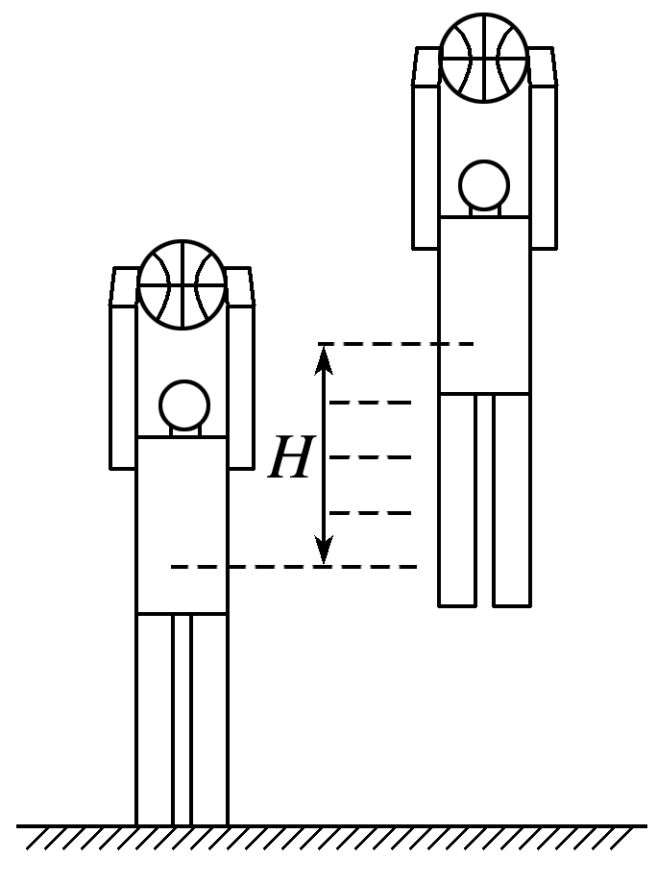

图3

A．1<<2 B．2<<3

C．3<<4 D．4<<5

**答案　C**

**解析**　本题应用逆向思维求解，即运动员的竖直上抛运动可等同于从一定高度处开始的自由落体运动的逆运动，所以第四个所用的时间为*t*2＝，第一个所用的时间为*t*1＝ －，因此有＝＝2＋，即3<<4，选项C正确．

**例3.**在地质、地震、勘探、气象和地球物理等领域的研究中，需要精确的重力加速度g值，g值可由实验精确测得，近年来测g值的一种方法叫“对称自由下落法”，它是将测g转变为测长度和时间，具体做法是：将真空长直管沿竖直方向放置，自其中O点上抛小球又落到原处的时间为T2，在小球运动过程中经过比O点高H的P点，小球离开P点到又回到P点所用的时间为T1，测得T1、T2和H，可求得g等于 （ ）

A. 学科网(www.zxxk.com)--教育资源门户，提供试题试卷、教案、课件、教学论文、素材等各类教学资源库下载，还有大量丰富的教学资讯！ B. 学科网(www.zxxk.com)--教育资源门户，提供试题试卷、教案、课件、教学论文、素材等各类教学资源库下载，还有大量丰富的教学资讯！ C. 学科网(www.zxxk.com)--教育资源门户，提供试题试卷、教案、课件、教学论文、素材等各类教学资源库下载，还有大量丰富的教学资讯！ D. 学科网(www.zxxk.com)--教育资源门户，提供试题试卷、教案、课件、教学论文、素材等各类教学资源库下载，还有大量丰富的教学资讯！

【答案】C

【解析】选从最高点下落过程为研究过程：学科网(www.zxxk.com)--教育资源门户，提供试题试卷、教案、课件、教学论文、素材等各类教学资源库下载，还有大量丰富的教学资讯！,学科网(www.zxxk.com)--教育资源门户，提供试题试卷、教案、课件、教学论文、素材等各类教学资源库下载，还有大量丰富的教学资讯！,学科网(www.zxxk.com)--教育资源门户，提供试题试卷、教案、课件、教学论文、素材等各类教学资源库下载，还有大量丰富的教学资讯！，由以上三式可知：学科网(www.zxxk.com)--教育资源门户，提供试题试卷、教案、课件、教学论文、素材等各类教学资源库下载，还有大量丰富的教学资讯！，C对

**自测4**调节水龙头，让水一滴滴流出，在下方放一盘子，调节盘子高度，使一滴水滴碰到盘子时，恰有另一滴水滴开始下落，而空中还有一滴正在下落中的水滴，测出水龙头到盘子的距离为*h*（m），从第一滴开始下落时计时，到第*n*滴水滴落在盘子中，共用去时间*t* （s）

求：（1）此时第（*n*+1）滴水滴与盘子的距离为多少？

（2）当地的重力加速度为多少。

【答案】（1）；（2）

【解析】（1）空中第*n*+2滴、第*n*+1滴、第*n*滴三滴水满足初速度为0的匀加速直线运动，设两段位移分别为*h*1、*h*2

所以有

*h*1：*h*2=1：3

故



即此时第*n*+1滴水距离盘子的高度为

（2）由第一滴水开始下落计时，第n滴水落到盘子的时候耗时t

得每两滴水落到盘子的时间

*T*=*t*/*n*+1

每滴水落到盘子的时间



又据

得



**例4** .某物体以20m/s的初速度竖直上抛,不计空气阻力，g取10m/s2.则在运动的5s内物体的（ ）

A.路程为45m B.位移大小为25m，方向向上

C.速度改变量的大小为30m/s,方向向下 D.平均速度大小为5m/s，方向向下

【答案】D

【解析】规定向上为正方向，物体做竖直上抛运动，上升时间为，故下降时间为3s，下降的位移为，在抛出点下方25m处，故5s内的位移大小为25m，方向向下，5秒内路程为65m，AB错误；初速度，末速度，故速度改变量为，方向向下，C错误；5s末的速度5s内的位移大小为25m，故5s内的平均速度大小为，方向向下，D正确.

**自测5**.在离地高*h*处，沿竖直方向同时向上和向下抛出两个小球，它们的初速度大小均为*v*，不计空气阻力，两球落地的时间差为（ ）

A. B. C. D.

【答案】A

【解析】当上抛的物体回到抛出点时，做初速度为v的下抛运动，之后的运动和下抛物体的运动相同，即运动时间相同，所以两者落地的时间差正好是上抛物体上升和回到抛出点的时间，上抛物体回到抛出点的运动过程中，加速度为g，初速度为v，末速度为-v，所以有，A正确

**自测6**.小球每隔0.2 s从同一高度抛出，做初速为6 m/s的竖直上抛运动，设它们在空中不相碰．第一个小球在抛出点以上能遇到的小球数为(取g＝10 m/s2)(　　)

A．三个 B．四个 C．五个 D．六个

【答案】C

【解析】小球在抛点上方运动的时间*t*＝＝ s＝1.2 s．因每隔0.2 s在抛点抛出一个小球，因此第一个小球在1.2 s的时间内能遇上*n*＝－1＝5个小球，故只有选项C正确．

**自测7**.在地面上以初速度2*v*0竖直上抛一物体*A*后，又以初速度*v*0在同一地点竖直上抛另一物体*B*，若要使两物体能在空中相遇，则两物体抛出的时间间隔Δ*t*必须满足什么条件(不计空气阻力)(　　)

A．Δ*t*＞ B．Δ*t*＜

C.＜Δ*t*＜ D.＜Δ*t*＜

【解析】依据*x*＝*vt*－*gt*2作出*x*－*t*图象，如图所示，显然两条图线的相交点的横坐标表示*A*、*B*相遇时刻，纵坐标对应位移*xA*＝*xB*.由图象可直接看出Δ*t*应满足关系式＜Δ*t*＜时，所以本题正确答案为D.]

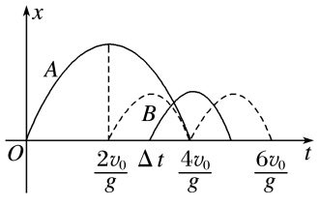

【答案】D

**例5．一长为*L*的金属管从地面以的速率竖直上抛，管口正上方高（）处有一小球同时自由下落，金属管落地前小球从管中穿过。已知重力加速度为g，不计空气阻力。关于该运动过程说法正确的是**

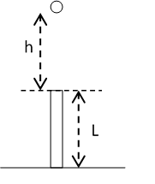

**A．小球穿过管所用时间为**

**B．若小球在管上升阶段穿过管，则**

**C．若小球在管下降阶段穿过管，则**

**D．小球不可能在管上升阶段穿过管**

**【答案】**ABC

**【解析】**A.两物体竖直方向加速度相同，所以小球相对管来说在做匀速直线运动，所以小球穿过管所用时间为



故A正确。

B.刚好在管上升最高点穿过管有



解得：



若小球在管上升阶段穿过管，则



故B正确。

C. 若小球在管刚着地时穿管，有



解得：



结合B向下分析可知



故C正确。

D.根据以上分析可知，故D错误。

**自测8．如图所示，高处有一竖直的空管，*N*端距离地面64m高，管长为24m，*M*、*N*为空管的上、下两端，空管以*a*=2m/s2，由静止开始竖直向下做匀加速运动，同时在*M*处一个大小不计的小球沿管的轴线以初速度*v*0竖直上抛，不计一切阻力，取*g*=10m/s2．小球的初速度*v*0大小为多少时可以满足在空管到达地面时小球在管内（ ）**

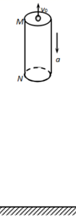

**A．30m/s B．28m/s C．31m/s D．33m/s**

**【答案】**AC

**【解析】**设小球初速度*v*0，空管经*t*'时间到达地面，则有：



解得：



小球在*t*'时间下落高度为：



小球落入管内的条件是：

64m≤*h*≤88m

解得：

29m/s≤*v*0≤32m/s

A. 30m/s与分析相符，故A正确。

B. 28m/s与分析不符，故B错误。

C. 31m/s与分析相符，故C正确。

D. 33m/s与分析不符，故D错误。

**例6**.某校一课外活动小组自制一枚火箭，设火箭发射后始终在垂直于地面的方向上运动.火箭点火后可认为做匀加速直线运动，经过4 s到达离地面40 m高处时燃料恰好用完，若不计空气阻力，取*g*＝10 m/s2，求：

（1）燃料恰好用完时火箭的速度大小*v*

（2）火箭上升离地面的最大高度*H*

（3）火箭从发射到返回发射点的时间.

【答案】（1）20m/s；（2）60m；（3）9.46s

【解析】①设燃料燃烧结束时火箭的速度为*v*，根据运动学公式有，

解得: 

②火箭能够继续上升的时间: 

火箭能够继续上升的高度: 

因此火箭离地的最大高度: 

③火箭由最高点落至地面的时间: .

燃料燃烧结束后，火箭飞行的时间.: s